Приложение 1
к постановлению Администрации
города Минусинска
от 14.05.2019 № АГ-728-п

Муниципальное унитарное предприятие
города Минусинска «ЗЕМЛИ ГОРОДА»

Проект межевания территорий муниципального образования город Минусинск, в районе многоквартирных домов по ул. Ванеева, д. 2, ул. Ванеева, д. 4, ул. Тимирязева, д. 35.

Проект межевания территории
(ПМ)

г. Минусинск
2019 г.
Муниципальное унитарное предприятие
города Минусинска «ЗЕМЛИ ГОРОДА»

Проект межевания территорий муниципального образования город Минусинск, в районе многоквартирных домов по ул. Ванеева, д. 2, ул. Ванеева, д. 4, ул. Тимирязева, д. 35.

Проект межевания территории
(ПМ)

Основная (утверждаемая) часть проекта межевания
Материалы по обоснованию проекта межевания

Директор МУП «Земли города» А.И. Целуев

г. Минусинск
2019 г.

Содержание
Изм.
Лист
№ докум.
Подпись
Дата
Лист
2
Проект межевания территорий муниципального образования город Минусинск, в районе многоквартирных домов по ул. Ванеева, д. 2, ул. Ванеева, д. 4, ул. Тимирязева, д. 35.
Разраб.
Липунцов

Общие данные
Лит.
Листов
7
МУП «ЗЕМЛИ ГОРОДА»
Г. Минусинск
СРО-П-009-05062009
- Общие данные.
- Перечень и сведения о площади образуемых земельных участков, в том числе возможные способы их образования.
- Каталог координат, концевых и поворотных точек образованных земельным участком.
- Каталог координат концевых и поворотных точек красных линий.
- Каталог координат поворотных точек территории, в отношении которой разрабатывается проект межевания
- Чертеж проекта межевания территории.
- Чертеж материалов по обоснованию проекта межевания территории.

Общие данные
Проектируемые участки находятся на территории кадастрового квартала с кадастровым номером № 24:53:0110367 Красноярский край г. Минусинск, район ул. Ванеева, д. 2, ул. Ванеева, д. 4, ул. Тимирязева, д. 35.
Изм.
Лист
№ докум.
Подпись
Дата
Лист
3
Проект межевания территорий муниципального образования город Минусинск, в районе многоквартирных домов по ул. Ванеева, д. 2, ул. Ванеева, д. 4, ул. Тимирязева, д. 35.
Разраб.
Липунцов

Общие данные
Лит.
Листов
7
МУП «ЗЕМЛИ ГОРОДА»
Г. Минусинск
СРО-П-009-05062009

Проект межевания территорий муниципального образования город Минусинск, в районе многоквартирных домов по ул. Ванеева, д. 2, ул. Ванеева, д. 4, ул. Тимирязева, д. 35 выполнен на основании постановления администрации города Минусинска № АГ-2164-п от 20.12.2018 г.
Проектируемые участки находятся в юго-западной части жилого района города Минусинска.
Общая площадь проектируемой территории составляет:
- ул. Ванеева, д.2 | 2977,8 м²
- ул. Ванеева, д.4 | 4393,6 м²
- ул. Тимирязева, д.35 | 2395,6 м²

Проектируемые участки предназначены для организации придомовой территории многоквартирных жилых домов.
Категория земель образуемых участков: Земли населенных пунктов.
Вид разрешенного использования образуемых земельных участков: Строительство и эксплуатация многоквартирных жилых домов.
В качестве исходных данных использованы топографические и электронные карты города Минусинска.
Система координат – местная зона № 167.

Таблица 1. - Перечень и сведения о площади образуемых земельных участков, в том числе возможные способы их образования
Изм.
Лист
№ докум.
Подпись
Дата
Лист
4
№ образуемого земельного участка | Площадь образуемого земельного участка,  S, м² | Способ образования земельного участка
1 | 2 | 3
1 | 2977,8 | Перераспределение
2 | 4393,6 | Перераспределение
3 | 2395,6 | Перераспределение

Таблица 2. – Каталог координат, концевых и поворотных точек образованных земельным участком
Изм.
Лист
№ докум.
Подпись
Дата
Лист
5
Участок № 1 «ул. Ванеева, д.2»
№ точки | Координаты, м |  | Средняя квадратическая погрешность положения характерной точки (Mt), м
№ точки | Х | Y
1 | 2 | 3 | 4
1 | 374225.01 | 19277.39 | 0,10
2 | 374210.02 | 19287.90 | 0,10
3 | 374149.72 | 19212.47 | 0,10
4 | 374164.06 | 19201.09 | 0,10
5 | 374173.64 | 19193.40 | 0,10
6 | 374234.40 | 19269.34 | 0,10

Участок № 2 «ул. Ванеева, д.4»
№ точки | Координаты, м |  | Средняя квадратическая погрешность положения характерной точки (Mt), м
№ точки | Х | Y
1 | 2 | 3 | 4
1 | 374177.31 | 19315.47 | 0,10
2 | 374115.14 | 19237.55 | 0,10
3 | 374149.72 | 19212.47 | 0,10
4 | 374210.02 | 19287.90 | 0,10
5 | 374194.33 | 19301.13 | 0,10
6 | 374202.70 | 19311.80 | 0,10
7 | 374190.84 | 19321.18 | 0,10
8 | 374182.84 | 19311.03 | 0,10
9 | 374175.37 | 19265.29 | 0,10
10 | 374179.30 | 19262.21 | 0,10
11 | 374182.38 | 19266.13 | 0,10
12 | 374178.46 | 19269.21 | 0,10

Участок № 3 «ул. Тимирязева, д.35»
№ точки | Координаты, м |  | Средняя квадратическая погрешность положения характерной точки (Mt), м
№ точки | Х | Y
1 | 2 | 3 | 4
1 | 373854.50 | 19694.67 | 0,10
2 | 373817.10 | 19723.14 | 0,10
3 | 373800.85 | 19701.78 | 0,10
4 | 373820.73 | 19702.75 | 0,10
5 | 373843.66 | 19684.13 | 0,10
6 | 373842.57 | 19682.75 | 0,10
7 | 373843.85 | 19681.78 | 0,10
8 | 373843.18 | 19680.97 | 0,10
9 | 373841.08 | 19682.57 | 0,10
10 | 373842.24 | 19684.00 | 0,10
11 | 373820.40 | 19701.73 | 0,10
12 | 373800.04 | 19700.72 | 0,10
13 | 373788.78 | 19685.94 | 0,10
14 | 373816.31 | 19648.51 | 0,10

Таблица 3. - Каталог координат концевых и поворотных точек красных линий
Изм.
Лист
№ докум.
Подпись
Дата
Лист
6
№ точки | Координаты, м |  | Средняя квадратическая погрешность положения характерной точки (Mt), м
№ точки | Х | Y
1 | 2 | 3 | 4
1 | 374247.77 | 19259.22 | 0,10
2 | 374187.11 | 19183.23 | 0,10
3 | 373782.96 | 19662.64 | 0,10
4 | 373763.32 | 19708.17 | 0,10
5 | 373834.16 | 19739.97 | 0,10

Таблица 4. - Перечень координат характерных точек территории, в отношении которой разрабатывается проект межевания
Изм.
Лист
№ докум.
Подпись
Дата
Лист
7
Участок № 1 «район ул. Ванеева, д.2, ул. Ванеева, д.4»
№ точки | Координаты, м |  | Средняя квадратическая погрешность положения характерной точки (Mt), м
№ точки | Х | Y
1 | 2 | 3 | 4
1 | 374187.30 | 19183.09 | 0,10
2 | 374247.94 | 19259.09 | 0,10
3 | 374204.88 | 19293.46 | 0,10
4 | 374214.63 | 19305.32 | 0,10
5 | 374186.86 | 19327.45 | 0,10
6 | 374115.14 | 19237.55 | 0,10
Участок № 2 «район ул. Тимирязева, д.35»
5 | 373816.33 | 19648.49 | 0,10
6 | 373854.50 | 19694.67 | 0,10
7 | 373834.16 | 19739.97 | 0,10
8 | 373763.32 | 19708.17 | 0,10
9 | 373782.96 | 19662.64

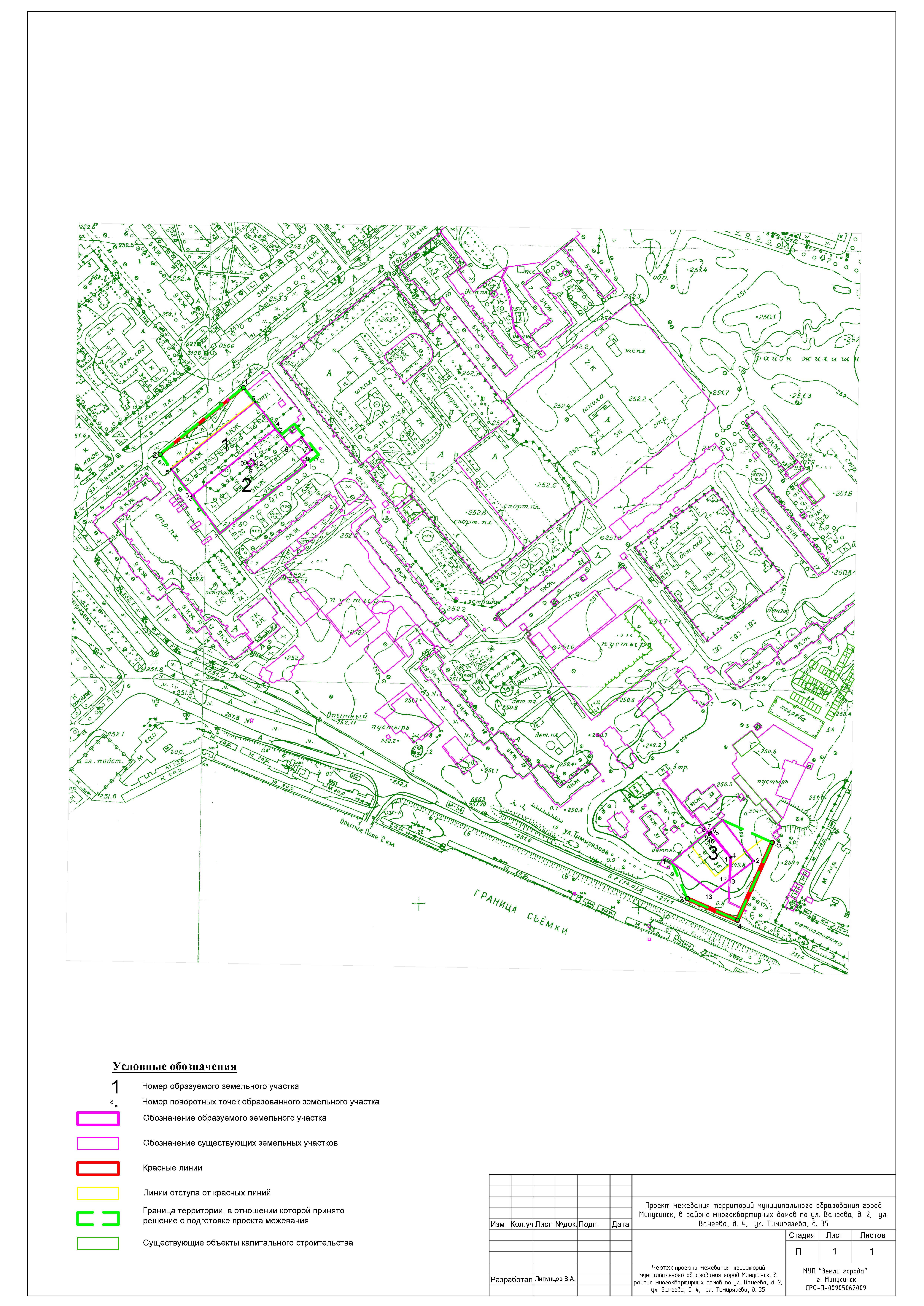
Приложение 2
к постановлению Администрации
города Минусинска
от 14.05.2019 № АГ-728-п

Муниципальное унитарное предприятие
города Минусинска «ЗЕМЛИ ГОРОДА»

Проект межевания территорий муниципального образования город Минусинск, в районе многоквартирных домов, ул. Красноармейская, д. 21, ул. Профсоюзов, д. 52.

Проект межевания территории
(ПМ)

г. Минусинск
2019 г.
Муниципальное унитарное предприятие
города Минусинска «ЗЕМЛИ ГОРОДА»

Проект межевания территорий муниципального образования город Минусинск, в районе многоквартирных домов, ул. Красноармейская, д. 21, ул. Профсоюзов, д. 52.

Проект межевания территории
(ПМ)

Основная (утверждаемая) часть проекта межевания
Материалы по обоснованию проекта межевания

Директор МУП «Земли города» А.И. Целуев

г. Минусинск
2019 г.

Содержание
Изм.
Лист
№ докум.
Подпись
Дата
Лист
3
Проект межевания территорий муниципального образования город Минусинск, в районе многоквартирных домов, ул. Красноармейская, д. 21, ул. Профсоюзов, д. 52
Разраб.
Липунцов

Общие данные
Лит.
Листов
7
МУП «ЗЕМЛИ ГОРОДА»
Г. Минусинск
СРО-П-009-05062009
- Общие данные.
- Перечень и сведения о площади образуемых земельных участков, в том числе возможные способы их образования.
- Каталог координат, концевых и поворотных точек образованных земельным участком.
- Каталог координат концевых и поворотных точек красных линий.
- Каталог координат поворотных точек территории, в отношении которой разрабатывается проект межевания
- Чертеж проекта межевания территории.
- Чертеж материалов по обоснованию проекта межевания территории.

Общие данные
Проектируемые участки находятся на территории кадастрового квартала с кадастровым номером № 24:53:0110193 Красноярский край г. Минусинск, район ул. Красноармейская, д. 21, ул. Профсоюзов, д. 52.
Изм.
Лист
№ докум.
Подпись
Дата
Лист
2
Проект межевания территорий муниципального образования город Минусинск, в районе многоквартирных домов, ул. Красноармейская, д. 21, ул. Профсоюзов, д. 52
Разраб.
Липунцов

Общие данные
Лит.
Листов
7
МУП «ЗЕМЛИ ГОРОДА»
Г. Минусинск
СРО-П-009-05062009

Проект межевания территорий муниципального образования город Минусинск, в районе многоквартирных домов, ул. Красноармейская, д. 21, ул. Профсоюзов, д. 52 выполнен на основании постановления администрации города Минусинска № АГ-2164-п от 20.12.2018 г.
Проектируемые участки находятся в северо-западной части жилого района города Минусинска.
Общая площадь проектируемой территории составляет:
- ул. Красноармейская, д.21 | 5237,9 м²
- ул. Профсоюзов, д.52 | 4129,4 м²

Проектируемые участки предназначены для организации придомовой территории многоквартирных жилых домов.
Категория земель образуемых участков: Земли населенных пунктов.
Вид разрешенного использования образуемых земельных участков: Строительство и эксплуатация многоквартирных жилых домов.
В качестве исходных данных использованы топографические и электронные карты города Минусинска.
Система координат – местная зона № 167.

Таблица 1. - Перечень и сведения о площади образуемых земельных участков, в том числе возможные способы их образования
Изм.
Лист
№ докум.
Подпись
Дата
Лист
3
№ образуемого земельного участка | Площадь образуемого земельного участка,  S, м² | Способ образования земельного участка
1 | 2 | 3
1 | 5252,9 | Перераспределение
2 | 4129,4 | Перераспределение

Таблица 2. – Каталог координат, концевых и поворотных точек образованных земельными участками
Изм.
Лист
№ докум.
Подпись
Дата
Лист
4
Участок № 1 «ул. Красноармейская, д.21»
№ точки | Координаты, м |  | Средняя квадратическая погрешность положения характерной точки (Mt), м
№ точки | Х | Y
1 | 2 | 3 | 4
1 | 376026.67 | 19577.71 | 0,10
2 | 376009.34 | 19602.20 | 0,10
3 | 375997.46 | 19599.58 | 0,10
4 | 375901.60 | 19578.47 | 0,10
5 | 375908.32 | 19550.59 | 0,10
6 | 375910.22 | 19537.25 | 0,10
7 | 375928.47 | 19541.02 | 0,10
8 | 375929.59 | 19536.98 | 0,10
9 | 375934.57 | 19533.18 | 0,10
10 | 375951.77 | 19537.84 | 0,10
11 | 375952.79 | 19542.92 | 0,10
12 | 375967.47 | 19547.02 | 0,10
13 | 375965.95 | 19552.60 | 0,10
14 | 375973.44 | 19554.65 | 0,10
15 | 375975.90 | 19545.52 | 0,10
16 | 375988.43 | 19548.58 | 0,10
17 | 375989.14 | 19544.97 | 0,10
18 | 376001.22 | 19547.35 | 0,10
19 | 376000.36 | 19551.46 | 0,10
20 | 376023.17 | 19573.53 | 0,10
21 | 376018.77 | 19583.07 | 0,10
22 | 376018.38 | 19584.76 | 0,10
23 | 376016.69 | 19584.38 | 0,10
24 | 376017.09 | 19582.69 | 0,10
25 | 375906.52 | 19572.90 | 0,10
26 | 375906.01 | 19574.55 | 0,10
27 | 375904.36 | 19574.06 | 0,10
28 | 375904.86 | 19572.40 | 0,10
29 | 375912.93 | 19549.35 | 0,10
30 | 375912.47 | 19551.02 | 0,10
31 | 375910.80 | 19550.57 | 0,10
32 | 375911.26 | 19548.90 | 0,10
33 | 375980.37 | 19546.92 | 0,10
34 | 375979.93 | 19548.59 | 0,10
35 | 375978.25 | 19548.15 | 0,10
36 | 375978.70 | 19546.48 | 0,10
37 | 375988.71 | 19549.25 | 0,10
38 | 375988.26 | 19550.92 | 0,10
39 | 375986.59 | 19550.45 | 0,10
40 | 375987.04 | 19548.78 | 0,10
Участок № 2 «ул. Профсоюзов, д.52»
№ точки | Координаты, м |  | Средняя квадратическая погрешность положения характерной точки (Mt), м
№ точки | Х | Y
1 | 2 | 3 | 4
1 | 375882.58 | 19733.75 | 0,10
2 | 375873.29 | 19746.59 | 0,10
3 | 375858.71 | 19743.45 | 0,10
4 | 375856.77 | 19752.45 | 0,10
5 | 375838.84 | 19746.08 | 0,10
6 | 375841.68 | 19728.74 | 0,10
7 | 375853.09 | 19731.85 | 0,10
8 | 375876.99 | 19617.31 | 0,10
9 | 375908.76 | 19624.11 | 0,10

Таблица 3. - Каталог координат концевых и поворотных точек красных линий
Изм.
Лист
№ докум.
Подпись
Дата
Лист
5
№ точки | Координаты, м |  | Средняя квадратическая погрешность положения характерной точки (Mt), м
№ точки | Х | Y
1 | 2 | 3 | 4
1 | 376755.41 | 19540.44 | 0,10
2 | 376722.74 | 19586.62 | 0,10
3 | 376591.03 | 19598.60 | 0,10
4 | 376562.81 | 19733.87 | 0,10
5 | 376548.24 | 19729.55 | 0,10

Таблица 4. - Перечень координат характерных точек территории, в отношении которой разрабатывается проект межевания
Изм.
Лист
№ докум.
Подпись
Дата
Лист
6
Участок № 1 «район ул. Красноармейская, д.21»
№ точки | Координаты, м |  | Средняя квадратическая погрешность положения характерной точки (Mt), м
№ точки | Х | Y
1 | 2 | 3 | 4
1 | 376776.05 | 19544.83 | 0,10
2 | 376743.52 | 19591.19 | 0,10
3 | 376607.11 | 19561.15 | 0,10
4 | 376619.21 | 19511.48 | 0,10
Участок № 2 «район ул. Профсоюзов, д.52»
5 | 376625.46 | 19607.11 | 0,10
6 | 376597.40 | 19717.98 | 0,10
7 | 376589.90 | 19738.77 | 0,10
8 | 376546.16 | 19734.55 | 0,10
9 | 376565.31 | 19688.61 | 0,10
10 | 376584.43 | 19596.97 | 0,10

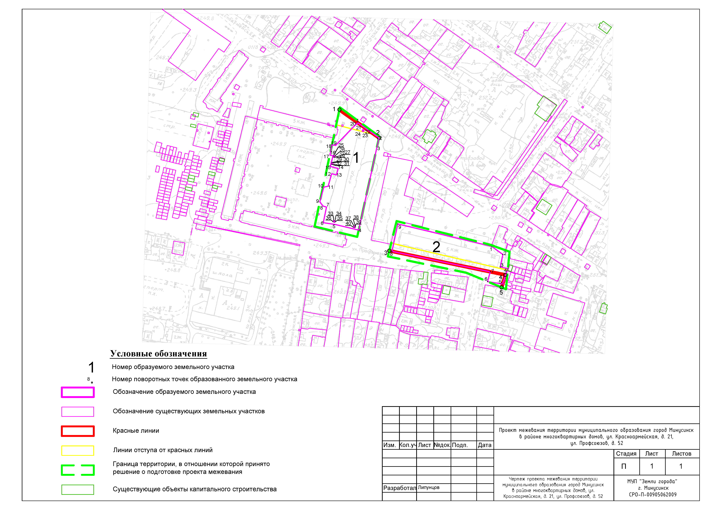
Приложение 3
к постановлению Администрации
города Минусинска
от 14.05.2019 № АГ-728-п

Муниципальное унитарное предприятие
города Минусинска «ЗЕМЛИ ГОРОДА»

Проект межевания территории муниципального образования город Минусинск, в районе многоквартирного дома, ул. Гагарина, д. 23

Проект межевания территории
(ПМ)

г. Минусинск
2019 г.
Муниципальное унитарное предприятие
города Минусинска «ЗЕМЛИ ГОРОДА»

Проект межевания территории муниципального образования город Минусинск, в районе многоквартирного дома, ул. Гагарина, д. 23

Проект межевания территории
(ПМ)

Основная (утверждаемая) часть проекта межевания
Материалы по обоснованию проекта межевания

Директор МУП «Земли города» А.И. Целуев

г. Минусинск
2019 г.

Содержание
- Общие данные.
- Перечень и сведения о площади образуемого земельного участка, в том числе возможные способы его образования.
Изм.
Лист
№ докум.
Подпись
Дата
Лист
2
Проект межевания территории муниципального образования город Минусинск, в районе многоквартирного дома, ул. Гагарина, д. 23.
Разраб.
Липунцов

Общие данные
Лит.
Листов
7
МУП «ЗЕМЛИ ГОРОДА»
Г. Минусинск
СРО-П-009-05062009
- Каталог координат, концевых и поворотных точек образованных земельным участком.
- Каталог координат концевых и поворотных точек красных линий.
- Перечень координат характерных точек территории, в отношении которой разрабатывается проект межевания.
- Чертеж проекта межевания территории.
- Чертеж материалов по обоснованию проекта межевания территории.

Общие данные
Проектируемый участок находится на территории кадастрового квартала с кадастровым номером № 24:53:0110373 Красноярский край г. Минусинск, район ул. Гагарина, д.23.
Изм.
Лист
№ докум.
Подпись
Дата
Лист
4
Проект межевания территории муниципального образования город Минусинск, в районе многоквартирного дома, ул. Гагарина, д. 23.
Разраб.
Липунцов

Общие данные
Лит.
Листов
7
МУП «ЗЕМЛИ ГОРОДА»
Г. Минусинск
СРО-П-009-05062009
Проект межевания территории муниципального образования город Минусинск, в районе многоквартирного дома, ул. Гагарина, д. 23 разработан на основании постановления администрации города Минусинска № АГ-2164-п от 20.12.2018 г.
Проектируемый участок находится в юго-западной части жилого района города Минусинска.
Общая площадь проектируемой территории составляет 5348,0 м².
Проектируемый участок предназначен для организации придомовой территории многоквартирного жилого дома.
Категория земель образуемого участка: Земли населенных пунктов.
Вид разрешенного использования образуемого земельного участка: Строительство и эксплуатация многоквартирных жилых домов.
В качестве исходных данных использованы топографические и электронные карты города Минусинска.
Система координат – местная зона № 167.

Таблица 1. - Перечень и сведения о площади образуемого земельного участка, в том числе возможные способы его образования
Изм.
Лист
№ докум.
Подпись
Дата
Лист
4
№ образуемого земельного участка | Площадь образуемого земельного участка,  S, м² | Способ образования земельного участка
1 | 2 | 3
1 | 5348,0 | Перераспределение

Таблица 2. – Каталог координат, концевых и поворотных точек образованных земельным участком
Изм.
Лист
№ докум.
Подпись
Дата
Лист
5
Участок № 1 «ул. Гагарина, д.23»
№ точки | Координаты, м |  | Средняя квадратическая погрешность положения характерной точки (Mt), м
№ точки | Х | Y
1 | 2 | 3 | 4
1 | 373644.03 | 18533.75 | 0,10
2 | 373604.38 | 18567.68 | 0,10
3 | 373572.42 | 18603.77 | 0,10
4 | 373565.41 | 18616.20 | 0,10
5 | 373570.15 | 18622.26 | 0,10
6 | 373584.45 | 18614.66 | 0,10
7 | 373587.98 | 18619.01 | 0,10
8 | 373588.98 | 18618.23 | 0,10
9 | 373594.13 | 18615.79 | 0,10
10 | 373597.22 | 18614.61 | 0,10
11 | 373606.89 | 18619.84 | 0,10
12 | 373616.68 | 18611.81 | 0,10
13 | 373649.63 | 18613.79 | 0,10
14 | 373686.32 | 18584.77 | 0,10

Таблица 3. - Каталог координат концевых и поворотных точек красных линий
Изм.
Лист
№ докум.
Подпись
Дата
Лист
6
№ точки | Координаты, м |  | Средняя квадратическая погрешность положения характерной точки (Mt), м
№ точки | Х | Y
1 | 2 | 3 | 4
1 | 373566.19 | 18614.81 | 0,10
2 | 373654.03 | 18545.81 | 0,10

Таблица 4. - Перечень координат характерных точек территории, в отношении которой разрабатывается проект межевания.
Изм.
Лист
№ докум.
Подпись
Дата
Лист
7
№ точки | Координаты, м |  | Средняя квадратическая погрешность положения характерной точки (Mt), м
№ точки | Х | Y
1 | 2 | 3 | 4
1 | 373642.34 | 18531.71 | 0,10
2 | 373686.55 | 18585.05 | 0,10
3 | 373669.37 | 18598.60 | 0,10
4 | 373681.69 | 18614.34 | 0,10
5 | 373625.60 | 18658.43 | 0,10
6 | 373593.36 | 18617.40 | 0,10
7 | 373576.60 | 18630.51 | 0,10
8 | 373562.55 | 18612.55 | 0,10
9 | 373570.21 | 18601.40 | 0,10
10 | 373591.00 | 18577.25 | 0,10
11 | 373606.32 | 18563.11 | 0,10

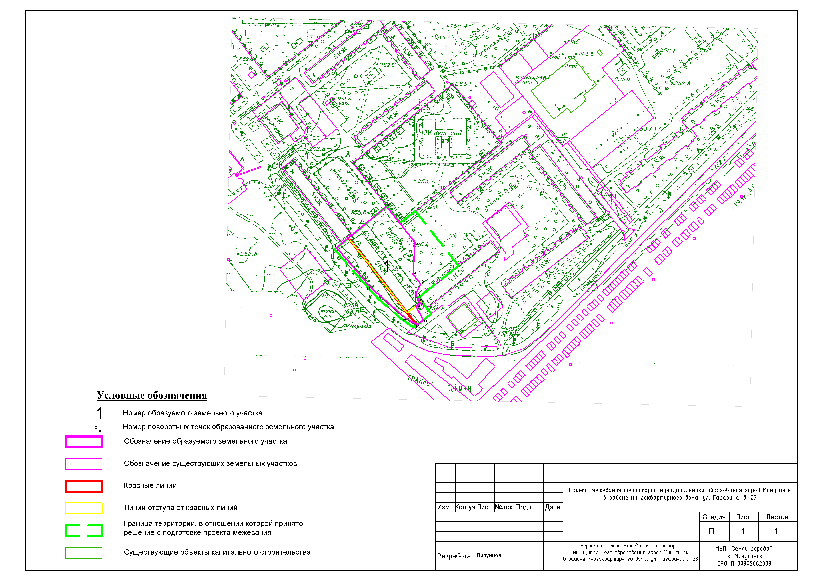
Приложение 4
к постановлению Администрации
города Минусинска
от 14.05.2019 № АГ-728-п

Муниципальное унитарное предприятие
города Минусинска «ЗЕМЛИ ГОРОДА»

Проект межевания территории муниципального образования город Минусинск, в районе многоквартирного дома,
п. Зеленый Бор, ул. Журавлева, д. 6

Проект межевания территории
(ПМ)

г. Минусинск
2019 г.
Муниципальное унитарное предприятие
города Минусинска «ЗЕМЛИ ГОРОДА»

Проект межевания территории муниципального образования город Минусинск, в районе многоквартирного дома,
п. Зеленый Бор, ул. Журавлева, д. 6

Проект межевания территории
(ПМ)

Основная (утверждаемая) часть проекта межевания
Материалы по обоснованию проекта межевания

Директор МУП «Земли города» А.И. Целуев

г. Минусинск
2019 г.

Содержание
- Общие данные.
- Перечень и сведения о площади образуемого земельного участка, в том числе возможные способы его образования.
Изм.
Лист
№ докум.
Подпись
Дата
Лист
2
Проект межевания территории муниципального образования город Минусинск, в районе многоквартирного дома,
п. Зеленый Бор, ул. Журавлева, д. 6.
Разраб.
Липунцов

Общие данные
Лит.
Листов
7
МУП «ЗЕМЛИ ГОРОДА»
Г. Минусинск
СРО-П-009-05062009
- Каталог координат, концевых и поворотных точек образованных земельным участком.
- Перечень координат характерных точек территории, в отношении которой разрабатывается проект межевания.
- Чертеж проекта межевания территории.
- Чертеж материалов по обоснованию проекта межевания территории.

Общие данные
Проектируемый участок находится на территории кадастрового квартала с кадастровым номером № 24:53:0200003 Красноярский край г. Минусинск, п. Зеленый Бор, ул. Журавлева, д. 6.
Изм.
Лист
№ докум.
Подпись
Дата
Лист
4
Проект межевания территории муниципального образования город Минусинск, в районе многоквартирного дома,
п. Зеленый Бор, ул. Журавлева, д. 6.
Разраб.
Липунцов

Общие данные
Лит.
Листов
7
МУП «ЗЕМЛИ ГОРОДА»
Г. Минусинск
СРО-П-009-05062009
Проект межевания территории муниципального образования город Минусинск, в районе многоквартирного дома, п. Зеленый Бор, ул. Журавлева, д. 6 разработан на основании постановления администрации города Минусинска № АГ-2164-п от 20.12.2018 г.
Проектируемый участок находится в юго-западной части жилого района п. Зеленый Бор.
Общая площадь проектируемой территории составляет 4550,8 м².
Проектируемый участок предназначен для организации придомовой территории многоквартирного жилого дома.
Категория земель образуемого участка: Земли населенных пунктов.
Вид разрешенного использования образуемого земельного участка: Строительство и эксплуатация многоквартирных жилых домов.
В качестве исходных данных использованы топографические и электронные карты города Минусинска.
Система координат – местная зона № 167.

Таблица 1. - Перечень и сведения о площади образуемого земельного участка, в том числе возможные способы его образования
Изм.
Лист
№ докум.
Подпись
Дата
Лист
4
№ образуемого земельного участка | Площадь образуемого земельного участка,  S, м² | Способ образования земельного участка
1 | 2 | 3
1 | 4550,8 | Перераспределение

Таблица 2. – Каталог координат, концевых и поворотных точек образованных земельным участком
Изм.
Лист
№ докум.
Подпись
Дата
Лист
5
Участок № 1 «п. Зеленый Бор, ул. Журавлева, д. 6»
№ точки | Координаты, м |  | Средняя квадратическая погрешность положения характерной точки (Mt), м
№ точки | Х | Y
1 | 2 | 3 | 4
1 | 366615.31 | 16028.55 | 0,10
2 | 366619.08 | 16025.26 | 0,10
3 | 366615.78 | 16021.50 | 0,10
4 | 366612.02 | 16024.79 | 0,10
5 | 366610.93 | 16012.69 | 0,10
6 | 366612.25 | 16011.90 | 0,10
7 | 366619.74 | 16001.27 | 0,10
8 | 366620.65 | 15997.37 | 0,10
9 | 366617.54 | 15993.17 | 0,10
10 | 366615.79 | 15986.43 | 0,10
11 | 366643.57 | 15939.90 | 0,10
12 | 366679.08 | 15952.43 | 0,10
13 | 366684.71 | 15947.39 | 0,10
14 | 366703.00 | 15968.28 | 0,10
15 | 366623.97 | 16038.45 | 0,10
16 | 366620.74 | 15995.00 | 0,10
17 | 366620.74 | 15996.00 | 0,10
18 | 366619.74 | 15996.00 | 0,10
19 | 366619.74 | 15995.00 | 0,10
20 | 366697.22 | 15964.63 | 0,10
21 | 366696.06 | 15965.92 | 0,10
22 | 366694.77 | 15964.77 | 0,10
23 | 366695.93 | 15963.47 | 0,10
24 | 366694.74 | 15966.28 | 0,10
25 | 366694.00 | 15966.95 | 0,10
26 | 366693.33 | 15966.20 | 0,10
27 | 366694.09 | 15965.54 | 0,10

Таблица 4. - Перечень координат характерных точек территории, в отношении которой разрабатывается проект межевания.
Изм.
Лист
№ докум.
Подпись
Дата
Лист
6
№ точки | Координаты, м |  | Средняя квадратическая погрешность положения характерной точки (Mt), м
№ точки | Х | Y
1 | 2 | 3 | 4
1 | 366629.08 | 15911.67 | 0,10
2 | 366679.83 | 15951.76 | 0,10
3 | 366684.71 | 15947.39 | 0,10
4 | 366703.00 | 15968.28 | 0,10
5 | 366618.30 | 16043.49 | 0,10
6 | 366582.51 | 16009.74 | 0,10



